**Практическая работа 2.**

**Тема. Разработка и отладка модуля вычисления площади геометрической фигуры**

**Цель**: научиться разрабатывать и проводить отладку консольных и десктопных приложений.

Пример выполнения.

Консольное приложение:

**using** System;

**using** System.Collections.Generic;

**using** System.Linq;

**using** System.Text;

**namespace** ConsoleApplication1

{

**class** Program

{

**static** **void** Main(**string**[] args)

{

**double** St, a,r,Pt,Sc,Pc,S,P;

Console.WriteLine("Введите сторону:");

**string** buf = Console.ReadLine();

a =Convert.ToDouble(buf);

Console.WriteLine("Ваша сторона="+a);

Console.WriteLine("Введите радиус:");

**string** but = Console.ReadLine();

r = Convert.ToDouble(but);

Console.WriteLine("Ваш радиус=" + r);

Sc = ((r * r) * Math.PI) / 8;

Pc = ((2 * Math.PI) * r) / 8;

St = (0.5 * (a * a))-Sc;

Pt = (a+a+(a=Math.Sqrt(2)))-Pc;

S = Sc + St;

P = Pc + Pt;

Console.WriteLine("Площадь фигуры=" + S);

Console.WriteLine("Периметр фигуры=" + P);

Console.ReadKey();

}

}

}

Результат работы консольного приложения:

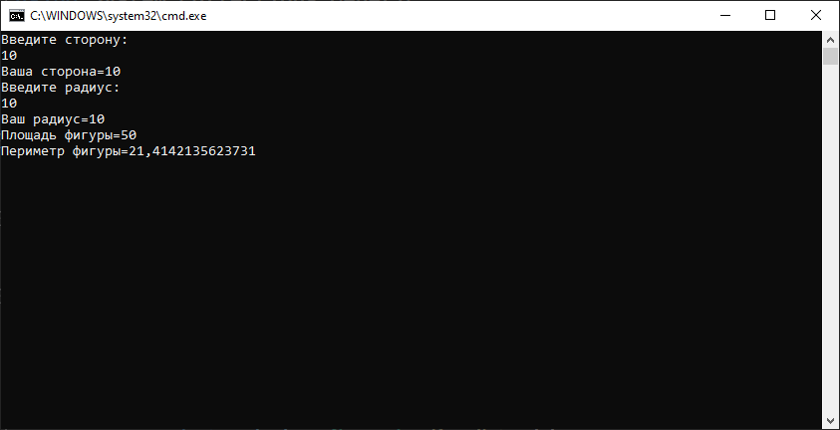

Рисунок 1. Вычисление площади и периметра фигуры

Результат работы десктопного приложения:

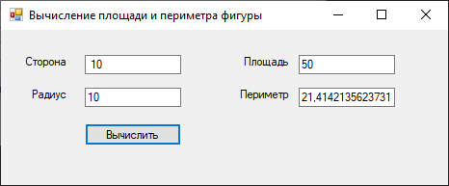

Рисунок 2. Работа приложения Windows Forms

Код обработчика кнопки «Вычислить»

**private** **void** button1_Click(**object** sender, EventArgs e)

{

**double** St, a, r, Pt, Sc, Pc, S, P;

r = Convert.ToDouble(textBox1.Text);

a = Convert.ToDouble(textBox2.Text);

Sc = ((r * r) * Math.PI) / 8;

Pc = ((2 * Math.PI) * r) / 8;

St = (0.5 * (a * a)) - Sc;

Pt = (a + a + (a = Math.Sqrt(2))) - Pc;

S = Sc + St;

P = Pc + Pt;

textBox3.Text = S.ToString();

textBox4.Text = P.ToString();

}

**Задание**:

1. Создайте консольное приложение .NET Framework в среде Visual Studio.
2. Разработайте программу вычисления площади и периметра заданной геометрической фигуры (рисунок 3).
3. Сделайте три точки останова в любых местах. Проведите отладку программы.
4. Посмотрите стек вызовов.
5. Посмотрите локальные переменные.
6. Посмотрите видимые переменные.
7. Сделайте точно такую же задачу с помощью технологии Windows Form, т.е. создайте интерфейс для консольного приложения.
8. Проведите отладку приложения.
9. Выложите результаты практической работы на удаленный сервер с помощью системы контроля версий Git. На сервер в папку mdk0102/pr02 загружается решение, в котором содержатся 2 проекта: консольное приложение и приложение Windows Forms. Также загружается папка image со всеми изображениями.
10. В файле readme.md поместите название практической работы, цель скриншоты с описаниями, результат работы консольного и приложения Windows Forms.

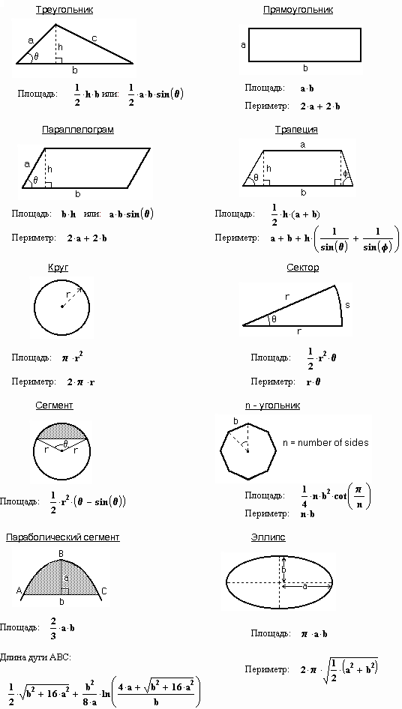

Рисунок 3. Площадь и периметр геометрических фигур